工業4.0智慧未來科技整合研討會
主辦單位：國立勤益科技大學、台灣木工機械工業同業公會、管理學院、工程學院、電資學院、資訊管理系（所）、創新研發管理產學合作中心

協辦單位：國立勤益科技大學進修推廣部終身學習組、台灣技職教育暨產業發展協會、羽耀科技股份有限公司、文晟數位科技有限公司、精亞科技有限公司、友士股份有限公司、博智技術服務股份有限公司、百雲科技有限公司、皓茂興業股份有限公司、昆山鑫宏仁精密機械有限公司

舉辦地點：國立勤益科技大學 管理館 M101

日期時間：2017年6月24日星期六 8:50到16:00

邀請對象：木工機械公會會員廠商對於本議題有興趣的企業主、主管、從業同仁、以及對於本議題有興趣的各類產業與學術教育界人士。

議題說明：
工業4.0智慧生產應該是當前各產業最想要深度瞭解其影響以及如何因應的企業發展關鍵議題。尤其對於台灣為數甚多的中小企業而言，更為關注的應該是如何以最低成本、分階段進行而能夠嘗試著因應工業4.0的趨勢。許多產業人士誤認為只要導入機械手臂就可以因應工業4.0、誤以為單一機械自動化與智慧化是工業4.0、誤以為推動工業4.0必須優先導入管理資訊系統、誤以為客戶關係管理就是大數據！為此，籌辦本活動，期望讓本公會會員廠商、以及廣泛的台灣產業朋友們有機會更加深入瞭解工業4.0的趨勢與一些可行的因應方案。
工業4.0是一個必須同步規劃、循序漸進發展的「系統工程」，橫跨管理、機械、電機、資訊等跨領域知識的整合，是標準的融合型創新、更是一個即將要顛覆整個既有產業鏈結構的「破壞式(顛覆式)創新」！台灣產業應該要如何因應這個破壞式的全球重大議題？根據很多過往歷史紀錄，尤其在近代更有越來越多案例顯示個人工作者與中小型企業的創新能力有時候反而超越某些大型企業！原因無它，越是大型的、資深的企業通常包袱越大、創新的能力很有可能越弱！本次研討會凝聚了多年來在台灣許多產業領域扮演著小小關鍵螺絲釘角色、但是卻發揮出協助台灣產業通往工業4.0智慧未來發展之關鍵技術能量的許多中小型產業管理與技術專家前來分享其對於工業4.0發展的應用能量。內容涵蓋工業4.0通盤解析議題、以及設計與製造自動化、振動感測創新技術、永磁馬達、物聯網、視覺與CNC等各種技術領域的深度應用分享。期望藉由本次活動讓台灣的產業朋友們加深認識台灣的技術能量，在產學雙贏的平台共構之下共同發展工業4.0因應的團隊！
甘乃迪總統曾說：「領導力與學習是相互不可或缺的！」不論是任何組織的最高領導人、各領域中高階主管領導階層在面對未來越來越加速創新、越來越為險峻的經營環境，如何縮短學習曲線、加速超越，是必要的永續因素！期望以此活動協助台灣整合工業4.0能量、加速工業4.0產學共構平台的成立與共同成長！

現場展示：
本研討會場地外圍同時會有許多相關廠商進行相關技術的實際展示與說明，讓與會人士深度瞭解其技術能量。

活動議程：
時間 | 主題 | 主講人 | 引言人
08:50-09:20 | 報到
09:20-09:40 | 貴賓致詞 | 陳文淵博士  國立勤益科技大學校長  張聰捷先生  台灣木工機械公會理事長  王清德博士  管理學院 院長 | 林均燁
09:40-10:20 | 工業4.0不是什麼！是什麼！產學如何共構發展工業4.0？ | 林均燁先生  台灣木工機械公會顧問 | 林均燁
10:20-10:50 | 震動頻譜分析創新技術應用 | 雲逸仙先生  精亞科技有限公司副總經理 | 林均燁
10:50-11:10 | 團體照+茶敘交流時間 |  | 林均燁
11:10-12:00 | 視覺與CNC  在智慧製造系統整合之應用 | 鐘正宜先生  友士股份有限公司  中區機電部視覺產品課主任 | 林均燁
12:00-13:10 | 午餐與自由交流 |  | 林均燁
13:10-14:00 | 從硬體觀點看物聯網與應用 | 翁立昌先生  博智技術服務股份有限公司  技術顧問 | 林均燁
14:00-14:20 | 茶敘交流時間 |  | 林均燁
14:20-15:10 | 設計與生產自動化實務應用 | 袁高雲先生  百雲科技有限公司總經理  皓茂興業股份有限公司經理 | 林均燁
15:10-16:00 | 永磁馬達與物聯網技術創新 | 陳彥宏先生  昆山鑫宏仁精密機械有限公司總經理 | 林均燁
16:00 | 活動圓滿結束、散會 |  | 林均燁

研討會地點：國立勤益科技大學 管理館 M101（下方地圖紅色方框）

勤益科大校園地圖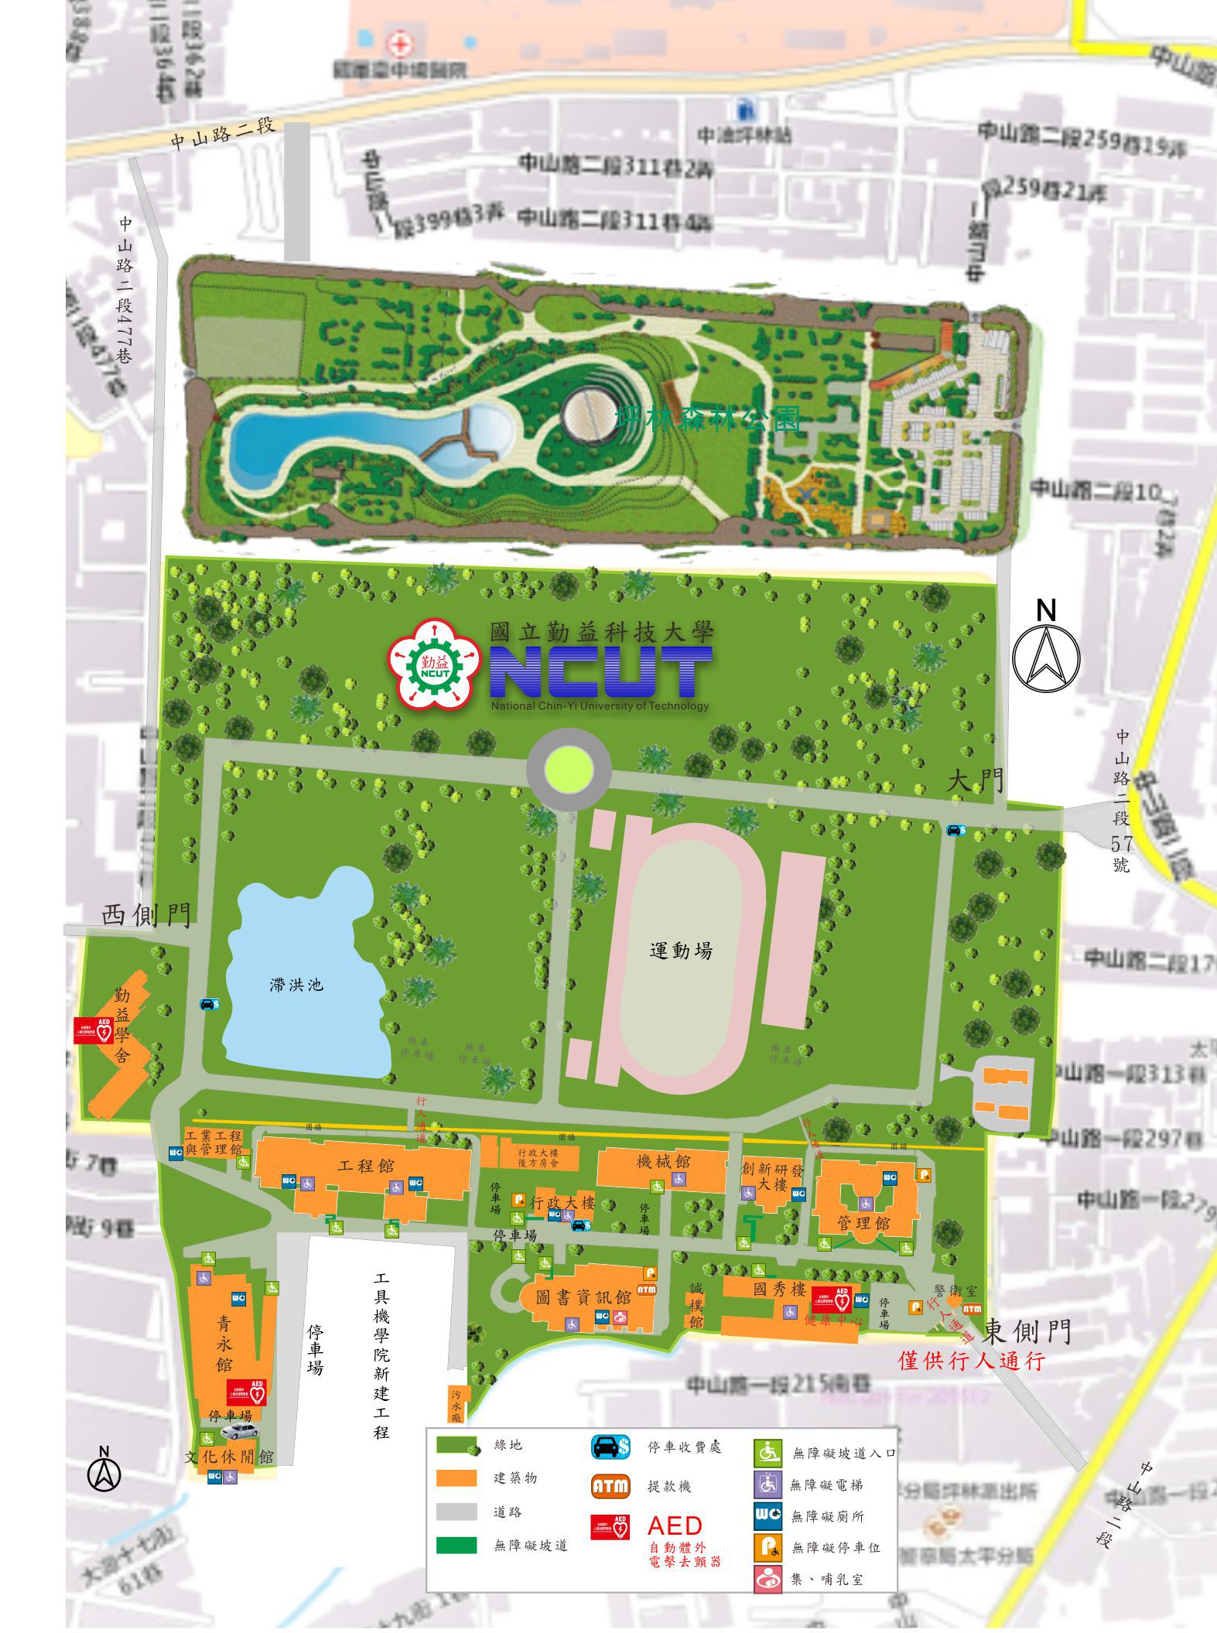
大門
M101
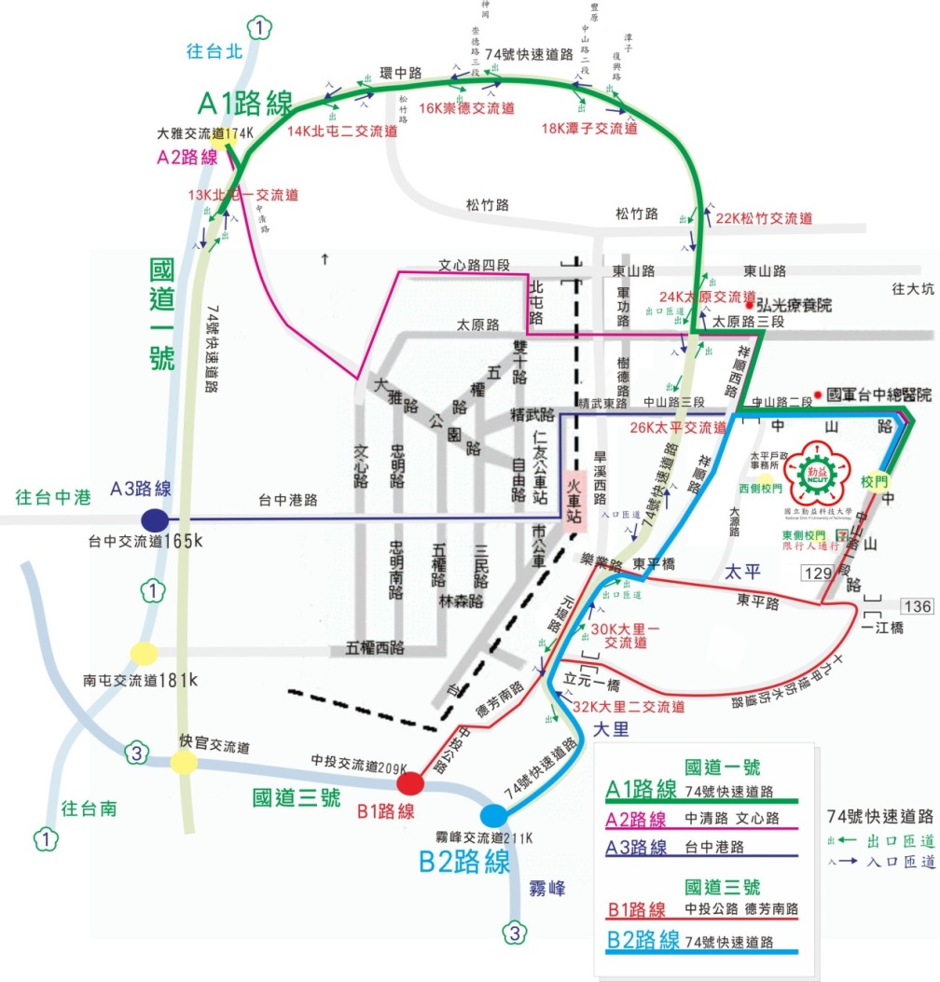
東側門(舊校門) 限行人進出
[國道一號]
A1路線：(74號快速道路)
中清/大雅交流道(174Km)→台74線北屯交流道匝道上→74號快速道路→太原路匝道下左轉→太原路三段→(弘光老人療養院前)轉入機車道右轉(約3.5K)→祥順西路一段(約1.4K) (第二個紅綠燈)左轉→/中山路(國軍台中總醫院803)(約0.5K)→中山路二段57號右轉→勤益大門(129線23k+300)

A2路線：中清/大雅交流道→勤益(約15.4K)中山高(174Km)中清大雅交流道→中清路/(約3.2K)左轉→文心路四段(約2.7K)右轉→北屯路(約0.7K)左轉→太原路三段(過地下道)/太原北路→過第二個橋 弘光老人療養院前→轉入機車道右轉(約3.5K)→祥順西路一段(約1.4K) (第二個紅路燈)左轉→/中山路(國軍台中總醫院803) (約0.5K)→中山路二段(約3.0K)右轉→勤益大門(129線23k+300)

A3路線:中港交流道→勤益(約17K)中山高(178Km)中投交流道→台灣大道二段/台灣大道一段 台中火車站前左轉(約6.6K)→建國路 (約1K)右轉→精武路(台中市)/中山路(大平區) 國軍台中總醫院803(約5.9K)→中山路二段57號右轉→勤益大門(129線23k+300)

[國道三號]
B1路線：中投交流道(209Km)→勤益(約15K) 國道三號(209Km)中投交流道→上高架接台63線「中投公路」(3.6Km 大里出口)→德芳路(約0.9K)→德芳南路(1.2K)德芳南路(1.2K)→元堤路→旱溪路 (4.5K)7-11右轉→樂業路(台中市)/東平路(約3.5K)左轉→中山路(約1.2K)左轉→勤益大門(129線23k+300)

德芳南路(1.2K)→經立元一橋→立元路0.2k→立仁路0.7k→沿十九甲堤防水防道路到一江橋(約4.5K)→東平路(0.3K)→中山路(約1.2K)左轉→勤益大門(129線23k+300)

B2路線：(74號快速道路 )
霧峰交流道(211Km)→勤益國道三號霧峰交流道(211Km)→台74線快速公路(太平)→樂業路匝道→祥順路(原名:環太西路)→中山路→勤益大門(129線23k+300)

研討會報名表：

研討會報名表
活動名稱 | 工業4.0智慧未來科技整合研討會
活動時間 | 106年6月24日(星期六) 8:50~16:00
承辦單位 | 國立勤益科技大學(411台中市太平區中山路二段57號)
活動地點 | 管理館 M101
姓名
服務單位 |  | 職稱
聯絡電話
E-mail
膳食習慣 | □ 葷食 □ 素食
備註 | - 活動報名截止日期為106年6月15日(四)止  - 報名表填妥後E-mail: angeliaxue@hotmail.com  - 傳真:04-23935902  - 活動詳情請洽國立科技大學 創新研發管理產學合作中心  聯絡電話:04-23924505轉6101、6102

